Приложение №1 к Электронной версии контракта
по закупке №______________ от «» _______ 2026 г.

ТЕХНИЧЕСКОЕ ЗАДАНИЕ
на поставку ручек шариковых Pierre Cardin GAMME Classic с нанесением эмблемы и наименования ФМБА России (цвет красный матовый) (1)

- Предмет закупки: ручки шариковые Pierre Cardin GAMME Classic с нанесением эмблемы и наименования ФМБА России (цвет красный матовый) (далее-Товар).

№ п/п | Наименование Товара | Характеристики Товара |  | Кол-во, шт.
1 | Ручка шариковая Pierre Cardin GAMME Classic с нанесением эмблемы и наименования ФМБА России (цвет красный матовый)  ОКПД2: 32.99.12.110  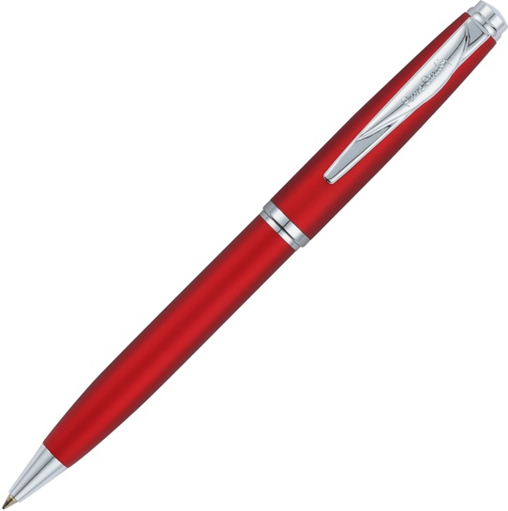 | Вид | Шариковая | 250
1 |  | Возможность замены пишущего стержня | Да | 250
1 |  | Ручка автоматическая | Да | 250
1 |  | Цвет чернил | Синий | 250
1 |  | Материал корпуса | Сталь | 250
1 |  | Толщина линии письма | 0.9 миллиметр | 250
1 |  | Механизм | Поворотный | 250
1 |  | Цвет корпуса ручки | Красный, матовый | 250
1 |  | Форма | Форма корпуса ручки в поперечном сечении: круглая | 250
1 |  | Отделка-хромированные детали | Корпус матовый, клип, наконечник, соединительное  кольцо (хромированное серебро) | 250
1 |  | Размер эмблемы и наименования 35х7мм.  Расположение эмблемы и наименования на корпусе ручки под клипом:  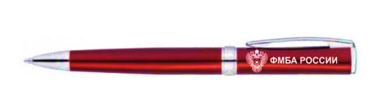 |  | 250
1 |  | Технология нанесения эмблемы и наименования | Лазерная гравировка, серебро | 250
1 |  | Красочность | 1+0 | 250
1 |  | Длина ручки | 140 мм | 250
1 |  | Диаметр ручки | 11мм | 250

2. Место и время поставки Товара: 123182, г. Москва, Волоколамское шоссе, д. 30, стр. 1 в рабочие часы Заказчика (понедельник - четверг с 09:00 до 17:00 часов; пятница с 09:00 до 16:00 часов).
3. Срок поставки Товара: в течение 5 (пяти) рабочих дней с даты заключения Контракта (данный срок включает в себя согласование Образца).
4. Согласование образца:
4.1. Поставщик обязан в течение 1 (одного) рабочего дня с даты заключения Контракта представить на согласование Заказчику образец ручки с нанесением эмблемы и наименования ФМБА России (далее – Образец). Готовый Образец доставляется по адресу Заказчика.
4.2. Заказчик в течение 1 (одного) рабочего дня с даты предоставления Поставщиком Образца рассматривает, согласовывает и информирует Поставщика о результатах согласования.
4.3. В случае несогласования представленного Образца, Заказчик в течение 1 (одного) рабочего дня после завершения согласования письменно уведомляет Поставщика о необходимости доработки Образца с указанием его несоответствий техническим требованиям и недостатков Образца или предлагает свой вариант Образца.
4.4. В течение 1 (одного) рабочего дня с даты уведомления о необходимости доработки представленного Образца и устранения недостатков Поставщик устраняет недостатки, изготавливает новый Образец
4.5. В случае, если в представленном доработанном Образце будут выявлены новые недостатки, Заказчик направляет претензию Поставщику и вправе расторгнуть Контракт в порядке, предусмотренном законодательством РФ.
4.6. В случае, если в поставленной продукции обнаружатся бракованные изделия или изделия, отличающиеся от утвержденного окончательного Образца, Заказчик вправе потребовать замены продукции или расторгнуть Контракт в порядке, предусмотренном законодательством РФ.
5. Порядок поставки Товара:
После согласования Образца поставка Товара по адресу Заказчика осуществляются силами и транспортом Поставщика (или привлеченным). Все расходы, связанные с доставкой, разгрузкой-погрузкой, в том числе стоимость упаковки (тары), маркировки, страхование, таможенные платежи (пошлины), НДС, другие установленные налоги, сборы и иные расходы, связанные с исполнением Контракта, несет Поставщик.
Поставщик обязан передать Заказчику Товар в упаковке, обеспечивающей сохранность товаров такого рода при обычных условиях хранения и транспортировки. Упаковка Товара, порядок погрузки-разгрузки и транспортировки должна исключать возможность механических повреждений поставляемого Товара.
6. Порядок расчетов.
Оплата производится в течение 7 (семи) рабочих дней с даты подписания универсального передаточного документа (далее –УПД).
7. Срок приемки заказчиком товара:
При обнаружении недопоставки или поставки Товара ненадлежащего качества Заказчик в течение 5 (пяти) рабочих дней с момента поставки Товара составляет акт и направляет Поставщику претензию об устранении нарушений. Поставщик за свой счет должен произвести замену или допоставку Товара в течение 5 (пяти) рабочих дней с даты получения претензии Заказчика.
8. Срок предоставления поставщиком документов, подтверждающих выполнение обязательств по контракту:
Поставщик должен передать Заказчику вместе с Товаром по одному экземпляру следующих документов:
- счет на оплату;
- УПД (в случае, если Товар попадает в список товаров, подлежащих прослеживаемости, то Поставщик указывает в УПД регистрационный номер партии товара или РНПТ);
- иные документы, предоставление которых требуется в соответствии с законодательством Российской Федерации.
9. Контактное лицо: Лобанова Тамара Вячеславовна 8(499) 190-19-12, эл. почта: info@fcitep.ru.

